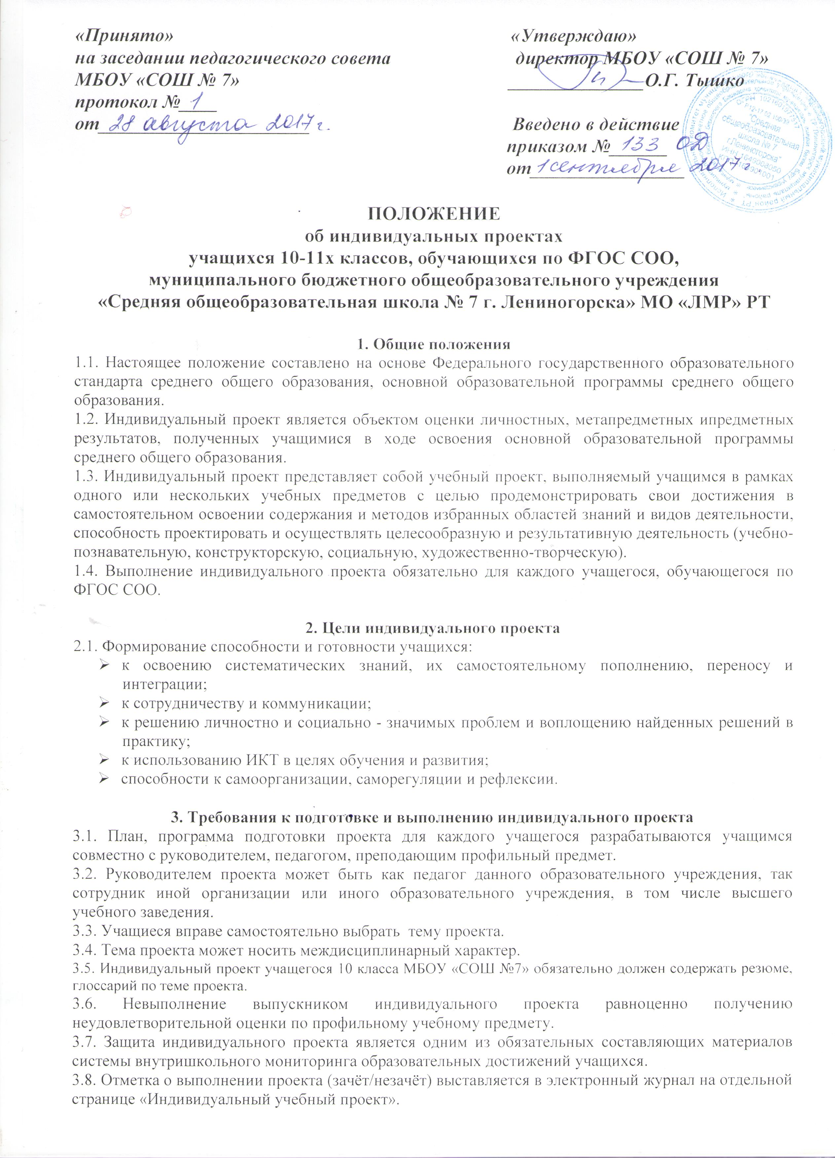

4. Классификация проектов:
4.1. Социально – ориентированный проект нацелен на решение социальных задач, отчетные
материалы по социальному проекту могут включать как тексты, так и мультимедийные продукты,
видео-, фото- и аудио-материалы.
4.2. Исследовательский проект по структуре напоминает научное исследование. Он включает в себя обоснование актуальности выбранной темы, постановку задачи исследования, обязательное выдвижение гипотезы с последующей её проверкой, обсуждение и анализ полученных результатов. При выполнении проекта могут использоваться методы современной науки: лабораторный эксперимент, моделирование, социологический опрос и др.
4.3. Информационный проект направлен на сбор информации о каком-либо объекте или явлении с целью анализа, обобщения и представления информации для широкой аудитории. Такие проекты требуют хорошо продуманной структуры и возможности её коррекции по ходу работы. Выходом проекта может быть публикация в СМИ, в том числе в сети Интернет.
4.4. Творческий проект предполагает максимально свободный и нетрадиционный подход к его выполнению и презентации результатов. Это могут быть альманахи, театрализации, спортивные игры, видеофильмы и др.
4.5. Конструкторский проект - материальный объект, макет, иное конструкторское изделие, с полным описанием и научным обоснованием его изготовления и применения.

5. Требования к содержанию и оформлению проекта
5.1. Структура проекта:
Структура | Требования к содержанию
Титульный лист | Содержит:  - наименование учебного заведения, где выполнена работа;  - фамилию, имя и отчество автора;  - тему работы;  - фамилию, имя и отчество руководителя (учитель) и консультантов (и их научные степени);  - город и год;
Паспорт проектной работы | Содержит:  - тему проекта;  - учебный год;  - школа, класс;  - автор проекта (фото, фамилия и имя);  - руководитель проекта (ФИО);  - консультанты (ФИО, научная степень);  - резюме;  - график работы над проектом;  - иллюстративный ряд к проекту;  - материально-техническое обеспечение проекта;  - оценка содержания проекта (заполняется комиссией);  - оценка оформления проекта (заполняется комиссией);  - оценка презентации проекта (заполняется комиссией).
Оглавление | Включает:  - наименование всех глав, разделов с указанием номеров страниц, на которых размещается материал.
План выполнения проекта | Включает:  - короткое перечисление этапов и график их выполнения.
Введение (вступление) (рекомендуемый объем 1-2 страницы) | Содержит:  - оценку современного состояния решаемой проблемы или задачи;  - обоснование необходимости проведения работы.
Цель работы | В этой главе автор раскрывает задачи, которые должны быть решены в ходе выполнения этой работы, определяет пути их выполнения, дает характеристику предмета исследования.
Основная часть (не более 10-20 страниц) | Состоит из глав (разделов), в которых содержится материал по конкретной исследуемой теме:  Методики проведения: содержит подробное описание самой методики. Приводится список вопросов, которые были решены в ходе выполнения эксперимента. Приводится мнение консультантов, участвующих в исследовании и помогавших добиться желаемых результатов.  Научная (теоретическая) часть работы: содержит краткий анализ автора прочитанной литературы по данной теме, описывает процессы или явления, которые иллюстрируют основное содержание и непосредственно относятся к экспериментальной части работы.  Автор в работе должен делать ссылки на авторов и источник, из которого он заимствует материалы. Выписки из прочитанного должны быть полными и точными, т.е. цитата и её библиографическое описание.
Выводы | Краткие выводы по результатам выполненной работы должны состоять из нескольких пунктов, подводящих итог выполненной работы; автор анализирует полученные в ходе эксперимента данные.
Глоссарий | Основные термины, используемые в проекте (исследовательской работе) на русском и английском языках.
Список литературы | Должен содержать перечень источников, использованных при написании работы.
Мультимедийная презентация проекта | Мультимедийная презентация проекта содержит основные положения и результаты проекта (исследовательской работы), может включать авторские фото-, видео- и аудио-материалы. При использовании заимствованных фото-, видео- и аудио- материалов обязательно указание автора. Презентация может быть в двух вариантах: на русском и английском языках.
Электронный носитель | Содержит в себе всё содержание проектной папки.

5.2. Необходимо соблюдение разработчиком проекта норм и правил цитирования, ссылок на различные источники.
5.3. В случае заимствования текста работы (плагиата) без указания ссылок на источник проект к защите не допускается.

6. Требования к защите проекта
6.1. Защита индивидуального проекта осуществляется в два этапа:
- в январе – предзащита проекта;
- в апреле - защита проекта в соответствии с общешкольным графиком.
6.2. Результаты выполнения проекта оцениваются по итогам рассмотрения комиссией представленного продукта, презентации проекта учащимся и отзыва руководителя.

7. Критерии оценки индивидуального проекта
7.1. Оценка индивидуального проекта осуществляется в соответствии с критериями оценочного листа (Приложение1)
№п/п | Аспект оценки | Объект оценивания
1 | Продукт (материализованный результат проектной деятельности) | Изделие, спектакль, стенд, программа, устройство и т.д.
2 | Процесс (работа по выполнению проекта) | Защита проекта, пояснительная записка. Видеоряд (эскизы, схемы, чертежи, графики, рисунки, макеты и т.д.)
3 | Оформление проекта | Пояснительная записка. Видеоряд.
4 | Защита проекта | Процесс защиты проекта. Поведение учащегося-докладчика.

7.2. Оценка продукта проектной деятельности учащегося
Критерии оценки | Показатели
7.2.1. Функциональность | Соответствие назначению, возможная сфера использования
7.2.2. Эстетичность | Соответствие формы и содержания, учет принципов гармонии, целостности, соразмерности и т.д
7.2.3. Эксплуатационные качества | Удобство, простота и безопасность использования
7.2.4. Оптимальность | Наилучшее сочетание размеров и других параметров, эстетичности и функциональности
7.2.5. Экологичность | Отсутствие вреда для окружающей среды и человека от использованных материалов и эксплуатации продукта
7.2.6. Новизна  Оригинальность  Уникальность | Ранее не существовал  Своеобразие, необычность  Единственный в своем роде (проявление индивидуальности исполнителя)

  - Оценка процесса проектной деятельности учащегося

Критерии оценки | Показатели
7.3.1. Актуальность | Современность тематики проекта, востребованность проектируемого результата
7.3.2. Проблемность | Наличие и характер проблемы в замысле
7.3.3. Технологичность | Выбор оптимального варианта исполнения и его технологическая разработанность
7.3.4. Соответствие объемам учебного времени | Качественное выполнение проекта в определенные сроки
7.3.5. Экологичность | Отсутствие вредных для здоровья компонентов, материалов, отходов в процессе изготовления продукта
7.3.6. Экономичность | Оптимальные затраты на материалы и изготовление
7.3.7. Безопасность | Соблюдение правил ТБ
7.3.8. Соответствие современному уровню научно- технического прогресса | Учет последних достижений в той области, к которой относится проектируемый продукт
7.3.9. Содержательность | Информативность, смысловая емкость проекта
7.3.10. Разработанность | Глубина проработки темы
7.3.11. Завершенность | Законченность работы, доведение до логического окончания
7.3.12. Наличие творческого компонента в процессе проектирования | Вариативность первоначальных идей, их оригинальность; нестандартные исполнительские решения и т.д.
7.3.13. Коммуникативность (в групповом проекте) | Высокая степень организованности группы, распределение ролей, отношения ответственной зависимости и т. д.
7.3.14. Самостоятельность | Степень самостоятельности учащихся определяется с помощью устных вопросов к докладчику, вопросов к учителю — руководителю проекта, на основании анкеты самооценки учителя

7.4. Оценка оформления проекта
Критерии оценки | Показатели
7.4.1. Соответствие стандартам оформления | Наличие титульного листа, оглавления, нумерации страниц, введения, заключения, словаря терминов, библиографии
7.4.2. Системность | Единство, целостность, соподчинение отдельных частей текста, взаимозависимость, взаимодополнение текста и видеоряда
7.4.3. Лаконичность | Простота и ясность изложения
7.4.4. Аналитичность | Отражение в тексте причинно-следственных связей, наличие рассуждений и выводов
7.4.5. Дизайн | Композиционная целостность текста, продуманная система выделения.  Художественно-графическое качество эскизов, схем, рисунков
7.4.6. Наглядность | Видеоряд: графики, схемы, макеты и т.п., четкость, доступность для восприятия с учетом расстояния до зрителей

7.5. Критерии оценивания индивидуального учебного проекта
в соответствии с требованиями ФГОС СОО:
- Сформированность предметных знаний и способов действий, проявляющаяся в умении раскрыть содержание работы, грамотно и обоснованно в соответствии с рассматриваемой проблемой/темой использовать имеющиеся знания и способы действий.
– Сформированность познавательных УУД в части способности к самостоятельному приобретению знаний и решению проблем, проявляющаяся в умении поставить проблему и сформулировать основной вопрос исследования, выбрать адекватные способы ее решения, включая поиск и обработку информации, формулировку выводов и/или обоснование и реализацию/апробацию принятого решения, обоснование и создание модели, прогноза, макета, объекта, творческого решения и т.п.
– Сформированность регулятивных действий, проявляющаяся в умении самостоятельно планировать и управлять своей познавательной деятельностью во времени; использовать ресурсные возможности для достижения целей; осуществлять выбор конструктивных стратегий в трудных ситуациях.
– Сформированность коммуникативных действий, проявляющаяся в умении ясно изложить и оформить выполненную работу, представить ее результаты, аргументированно ответить на вопросы.
Защита проекта осуществляется на школьной конференции. Итоговая оценка индивидуальных проектов осуществляется комиссией с привлечением педагогов школы Результаты выполнения проекта оцениваются по итогам рассмотрения комиссией представленного продукта с краткой пояснительной запиской, презентации обучающегося и отзыва руководителя в соответствии с критериями. На итоговой аттестации (защита индивидуального проекта) комиссия учитывает выполнение всех критериев оценивания проектной деятельности и выносит решение «зачет/незачет» согласно следующим баллам:
max – 78 баллов
47-78 баллов – «зачет»
0-46 баллов – «незачет»
Показатель «зачет» приравнивается к отметке «5» (отлично).

8. Контроль выполнения индивидуальных проектов
8.1. В начале учебного года на первом заседании МО каждому руководителю индивидуальных учебных проектов необходимо представить темы, не меньше количества обучающихся в 10-х классах (в рамках преподаваемого предмета или междисциплинарных). После обсуждения на заседании МО формируется банк тем, которые предлагаются учащимся.
8.2. В случае, если учащийся предлагает собственную тему индивидуального учебного проекта, она согласуется с руководителем индивидуального проекта и принимается в случае отсутствия возражений со стороны руководителя индивидуального проекта.
8.3. В течение сентября в обязательном порядке формируется список тем индивидуальных проектов учащихся, а также руководителей проектов.
8.4. Руководителями индивидуальных проектов совместно с учащимся составляется план индивидуальной работы над проектом.
8.5. Ответственность за выполнение индивидуальных проектов возлагается на руководителей проектов, которые в конце учебного года отчитываются на заседании МО о выполнении индивидуальных проектов учащимися.

Приложение 1

ОЦЕНОЧНЫЙ ЛИСТ
по оцениванию индивидуального учебного проекта учащегося __ класса
в ____________учебном году
ФИО__________________________________________________________________________________
Дата_______________
Предметная область ___________________
max – 78 баллов
47-78 баллов – «зачет»
0-46 баллов – «незачет»

Четыре уровня успешности при реализации проекта:
- 3 балла – высокий
- 2 балла - выше среднего
- 1 балл - средний
- 0 баллов - ниже среднего

- Оценка продукта проектной деятельности учащегося
Критерии оценки | Показатели | Уровни реализации
7.2.1. Функциональность | Соответствие назначению, возможная сфера использования
7.2.2. Эстетичность | Соответствие формы и содержания, учет принципов гармонии, целостности, соразмерности и т.д
7.2.3. Эксплуатационные качества | Удобство, простота и безопасность использования
7.2.4. Оптимальность | Наилучшее сочетание размеров и других параметров, эстетичности и функциональности
7.2.5. Экологичность | Отсутствие вреда для окружающей среды и человека от использованных материалов и эксплуатации продукта
7.2.6. Новизна  Оригинальность  Уникальность | Ранее не существовал  Своеобразие, необычность  Единственный в своем роде (проявление индивидуальности исполнителя)

- Оценка процесса проектной деятельности учащегося
Критерии оценки | Показатели | Уровни реализации
7.3.1. Актуальность | Современность тематики проекта, востребованность проектируемого результата
7.3.2. Проблемность | Наличие и характер проблемы в замысле
7.3.3. Технологичность | Выбор оптимального варианта исполнения и его технологическая разработанность
7.3.4. Соответствие объемам учебного времени | Качественное выполнение проекта в определенные сроки
7.3.5. Экологичность | Отсутствие вредных для здоровья компонентов, материалов, отходов в процессе изготовления продукта
7.3.6. Экономичность | Оптимальные затраты на материалы и изготовление
7.3.7. Безопасность | Соблюдение правил ТБ
7.3.8. Соответствие современному уровню научно- технического прогресса | Учет последних достижений в той области, к которой относится проектируемый продукт
7.3.9. Содержательность | Информативность, смысловая емкость проекта
7.3.10. Разработанность | Глубина проработки темы
7.3.11. Завершенность | Законченность работы, доведение до логического окончания
7.3.12. Наличие творческого компонента в процессе проектирования | Вариативность первоначальных идей, их оригинальность; нестандартные исполнительские решения и т.д.
7.3.13. Коммуникативность (в групповом проекте) | Высокая степень организованности группы, распределение ролей, отношения ответственной зависимости и т. д.
7.3.14. Самостоятельность | Степень самостоятельности учащихся определяется с помощью устных вопросов к докладчику, вопросов к учителю — руководителю проекта, на основании анкеты самооценки учителя

3. Оценка оформления проекта
Критерии оценки | Показатели | Уровни реализации
7.4.1. Соответствие стандартам оформления | Наличие титульного листа, оглавления, нумерации страниц, введения, заключения, словаря терминов, библиографии
7.4.2. Системность | Единство, целостность, соподчинение отдельных частей текста, взаимозависимость, взаимодополнение текста и видеоряда
7.4.3. Лаконичность | Простота и ясность изложения
7.4.4. Аналитичность | Отражение в тексте причинно-следственных связей, наличие рассуждений и выводов
7.4.5. Дизайн | Композиционная целостность текста, продуманная система выделения.  Художественно-графическое качество эскизов, схем, рисунков
7.4.6. Наглядность | Видеоряд: графики, схемы, макеты и т.п., четкость, доступность для восприятия с учетом расстояния до зрителей

Члены комиссии:

______________________
__ ____________________
_______________________

